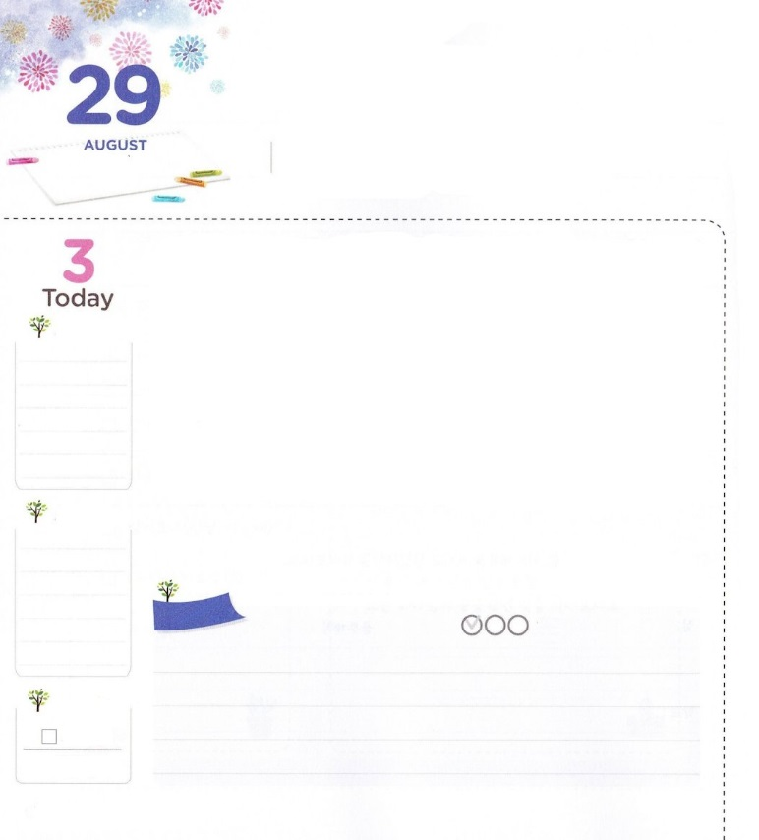

げんばを　いかした

　　ペテロの　こころ

**3:6**すると、ペテロは、「はにはない。しかし、にあるものをげよう。ナザレのイエス・キリストのによって、きなさい」とって、

**げつようび**

レムナントのみんなののにれているだちはいますか。をにえたいだちです。または、にくださったでわれたせをわうをえたいがいるでしょう。ペテロは、このをにっていました。ですから、りをささげにくで、エルサレムのしののにいたのなえたにかって、ナザレのイエス・キリストのをしました。すると、のなえたはいたりったりもしながら、をしたのでした。のせをにえたペテロのによって、がこったのです。このとき、すべてのがのなえたのをて、がきておられることをしました。

レムナントのみんなにも、このがています。、のにれているそのにがえられるようにといをつくしてってみましょう。ペテロがったのように、にれば、なにのをえられるでしょう。にいてりをめましょう!

　　　　　　　　　核訓練メッセージ/2016.5.14

　きょうのいのり

　きょうのでんどう

　きょうのみことば

**ヨエル　１**

のみことばをもう

**もくそうしよう**

にしたらチェックしよう



のがにかっていることをといます。

ペテロはをえることに、になりました。

にかったのがになることをすることはありますか。

するをいて、なぜそうなのかをえてみましょう

**みことばを**

**てきようしよう**

**おいのり**

**しよう**

なる！をペテロのように、をらないに、をえるとしていてください。イエス・キリストのおによっておりします。アーメン

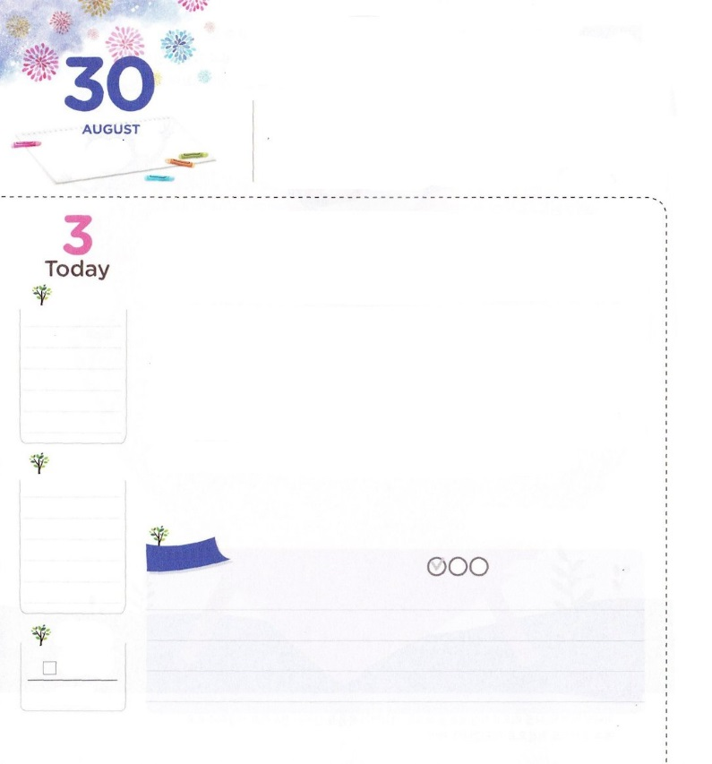

シャデラク、メシャク、

アベデ・ネゴから　まなぼう

**ダニエル3:16～18**シャデラク、メシャク、アベデ・ネゴはネブカデネザルにった。「たちはこのことについて、あなたにおえするはありません。もし、そうなれば、たちのえるは、のえるからたちをいすことができます。よ。はたちをあなたのからいします。しかし、もしそうでなくても、よ、ごください。たちはあなたのにえず、あなたがてたのをむこともしません。

**かようび**

がびて、バビロンのとしてえられたのですが、むしろでをあかししてしたすてきなレムナントがいます。シャデラク、メシャク、アベデ・ネゴです。らはにって、とをしてバビロンにになってった、とたちのをかりました。それゆえ、をって、をすとをめました。しかし、をってのえるにげまれるのにいました。このとき、がくださったみこころをとしてって、のにしました。は、らをるのいをって、のえるからかしてくださるをこされました。このことによって、がきておられることをすべてのにあかしするきいになりました。

シャデラク、メシャク、アベデ・ネゴからぶべきことがあります。をしたこのに、にくださったとのみこころをして、りのとしてめましょう。すべてのい、、ので、えとをかすのみこころをすることができるようにと、りましょう。また、がたら、そのによりきいとえのがあることをって、りましょう！

　　　　　　　　　　　　　　　　　　インマヌエル教会聖日1部/2016.05.15

　きょうのいのり

　きょうのでんどう

　きょうのみことば

**ヨエル　２**

のみことばをもう

**もくそうしよう**

にしたらチェックしよう

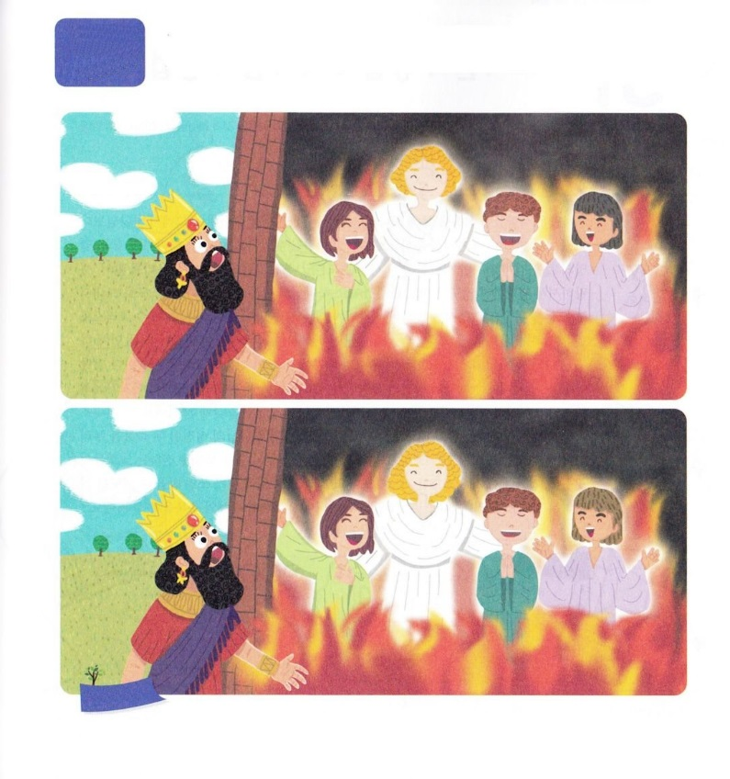

のにいたのですが、がってくださったいにけられて

かされたシャデラク、メシャク、アベデ・ネゴがいます。

3のをて、のちがいはどこにあるのか、つけましょう

５つ、ちがいがあります。

**ちがいを**

**みつけよう**

**おいのり**

**しよう**

なる。シャデラク、メシャク、アベデ・ネゴのように、のいをのとしてめることができますように。すべてのことのにえられているえをつけて、をにえるえをわうことができますように。イエス・キリストのおによっておりします。アーメン

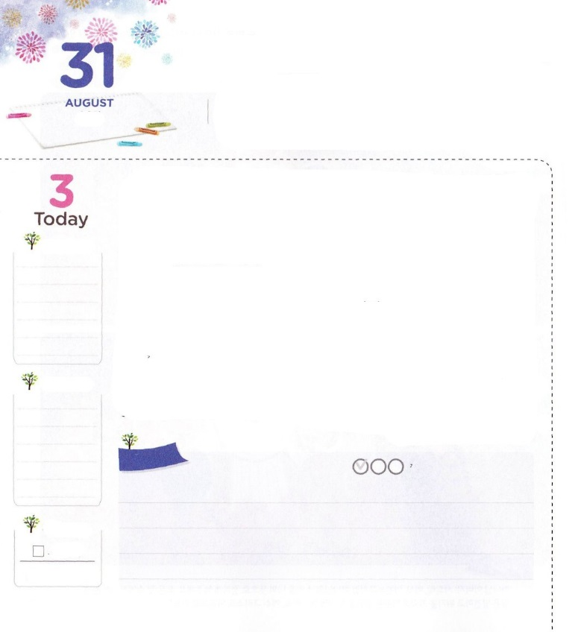

サタンの　ほうほうと

　　　　　かみさまの　ほうほう

**Iコリント3:16**あなたがたはのであり、のがあなたがたにっておられることをらないのですか。

**すいようび**

サタンは、がをしてにうことをもいやがります。ですから、よりもっときないろいろなものをとしてってをいます。そのについてけば、、びのをくようになるのですが、はそのをりません。ところで、がたちをとてもしてびないようにをくださいました。のイエスをキリストとしてって、そのをによってけれて、のどもになるをいてくださったのです。イエス・キリストをけれてのにえれば、はがわれるまことのになるのです。のにの、のをってくださるからです。こののはごとにいました。には、がのでした。しかし、イエス・キリストがでなれされて、たちのにしげられたのをつようになったのです。

このは、、みことばとりでわうことができます。がのになったをわってえるようになるのです。このように、わっていくのに、このなをえるがあちこちに、に、たてられるようにりましょう。そして、そのことにがいられるようにりましょう。そうすれば、は、そのことのために、になととくださるでしょう。

　　　　　　インマヌエル教会聖日2部/2016.05.15

　きょうのいのり

　きょうのでんどう

　きょうのみことば

**ヨエル　３**

のみことばをもう

**もくそうしよう**

にしたらチェックしよう

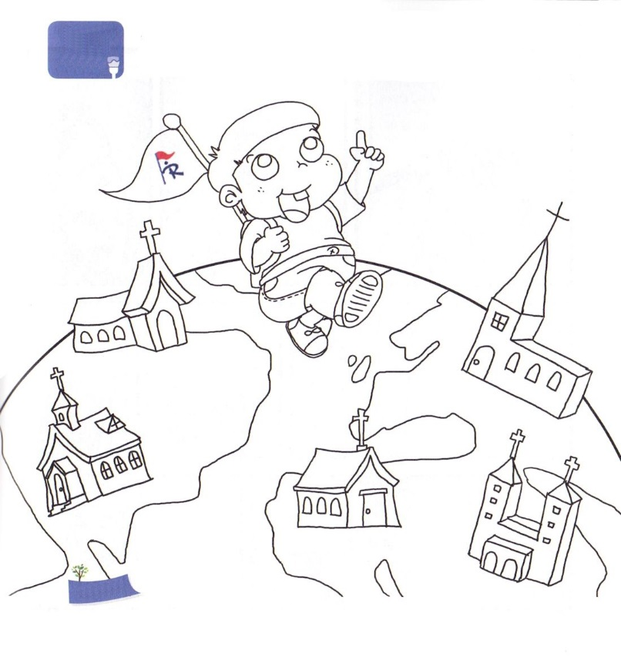

がえているはどんなかな。

のにをぬって、どんながたつべきなのか、に

してみよう。

**いろを**

**ぬろう**

**おいのり**

**しよう**

なる！のみことばのにいるようにさせてくださり、がいられる、、をするレムナントにならせてください。イエス・キリストのおによっておりします。アーメン